جمهورية العراق

وزارة التعليم العالي والبحث العلمي

جامعة القادسية/ علوم الحاسوب وتكنولوجيا المعلومات

قسم الحاسبات

**((نظام الادارة الالكتروني ))**

بحـــــــــــــــــــــــــــــــــــــــــــــث تخرج

مقدم من قبل الطلاب:

نور الهدى فالح هدى عبد الحسين احمد وعد عبد علي

حمزة شعلان نفنف

الى قسم علوم الحاسوب / جامعة القادسية

كجزء من متطلبات نيل درجة البكالوريوس في علوم الحاسوب

**بأشراف: مـ. اثير هادي عيسى**

2019م

**بسم الرحمن الرحيم**

{**لَا يُكلّفُ الله نَفْسًا إلَّا ُوسْعَهَا َلَهَا مَا كَسَبَتْ وَعَلَيْهَا مَا**

**اكْتَسَبَتْ ٌ َربَّنَا لَا تُؤَاخِذْنَا إِن نَّسِينَا أَو أَخْطَأْنَاٌ**

**رَبَّنَا وَ لاَ تَحْمِلْ عَلَيْنَا إِصْرًا كَمَا حَمَلْتَهُ عَلَى الَّذِينَ مِن**

**قبلنا واعف عنا وَ اغْفِرْ لَنَا و ارْحَمْنَا أَنتَ مَوْلاَنَا**

**فَانصُرْنَا عَلَى الْقَوَمِ الْكَافِرِينَ**}

{ صدق الله العظيم }

***الاهداء***

***ألهي لا يطيب الليل الا بشكرك ولا يطيب النهار الا بطاعتك ولا***

***تطيب اللحظات الا بذكرك . . . ولا تطيب الاخرة الا بعفوك***

***ولا تطيب الجنة الا برؤيتك الله جل جلاله . . .***

***أهدي ثمرة النجاح هذه الى :***

***من غرس في قلبي الحب والتقدير وعلمني الاخلاق الكريمة ورباني على صدق القول والرغبة منذ نعومه اظافري الى . . . ولدي الغالي***

***الى من تعلمت على يدها حب الحياه والعطف والحنان الى من خلقت في قلبي براعم الزهور وخضرة البساتين . . . امي الغالية***

***الى اشقاء روحي الى من تعلمت على ايديهم الصبر والتحمل الى المستقبل . . . اخواني الاعزاء***

***الى أخواتي الغاليات حفظهم الله***

**شكر و تقدير**

**بعد حمد الواحد الاحد والصلاة والسلام على نبيه**

**لا يسعني الا ان اتقدم بجزيل الشكر الى الاستاذ (اثير هادي عيسى)**

**بأشراف على بحثي هذا ولما أبداه من الجهد والتوجيه الدائم لي**

**طيلة عملي في هذا البحث.**

**كما اتقدم بالشكر الجزيل لكل من ساعدني من قريب او بعيد في**

**انجاز هذا العمل واجتهد معي بكل اخلاص.**

**ملخص المشروع**

**إن انتشار تكنولوجيا المعلومات في تعزيز الشفافية والمساهمة في تقليل الفساد الإداري والمالي، حيث تتزايد وبشكل واسع منتجات النظم والتطبيقات البرمجية وتؤدي أنظمة الإدارة الالكترونيـــة دورا استراتيجيا كبيرا في مجال الأنشطة الإدارية. يعتبر هذا النظام من الأنظمة الشبكية التي تعمل على الشبكات الداخلية (الأنترانت) والخارجية ومن خلال منظومة الشبكة العنكبوتية (الانترنيت) يخدم هذا النظام عمل التشكيلات الإدارية في جامعة القادسية وكذلك يمكن تطبيقه في كافة الجامعات العراقية ويغطي كل احتياجات عملهم من خلال توثيق ويوفر ، كل الكتب والوثائق التي تخص عمل المؤسسات الحكومية والأجوبة الخاصة بها النظام إمكانية رفع الكتب او الوثائق بصيغة ملف صورة بجميع أنواعها او ملف من نوع) بي ويمكن لمدير النظام إعطاء صلاحيات محدودة لكل موظف يعمل على النظام وكما ،(دي اف يمكن إعطاء صلاحيات للوصول إلى التقارير بصورة مفصلة من خلال الراسم البياني كما يمكن إنتاج التقارير بأكثر من صيغة مثلا الإكسيل أو بي دي أف ، والوثائق الالكترونية وبإمكان النظام البحث عن كل الكتب المؤرشفة وطبعها عند ، أو الورد ويمكن طباعتها الطلب.**

|  |  |
| --- | --- |
| الموضوع | رقم الصفحة |
| ملخص المشروع | 1 |
| **الفصل الاول**  **نظام الادارة الالكتروني** | 3-8 |
| 1-1 الادارة الالكترونية للموارد البشري | 3 |
| 1-2 أهداف الإدارة الالكترونية | 4 |
| 1-3 مستلزمات الإدارة الالكترونية | 4 |
| 1-4 مشاكل تطبيق الإدارة الالكترونية في العراق | 5 |
| 1-6 الادارة الالكترونية والتوظيف | 7 |
| 1-7 التحديات التى يفرضها نظام الإدارة الإلكترونية للموارد البشرية | 8 |
| الفصل الثاني  اللغات البرمجية المستخدمة | 9 |
| 2-1 لغة HTML | 9 |
| 2-2 لغة C# | 11 |
| 2-3 لغة ASP.NET | 14 |
| 2-4 لغة Php | 16 |
| **الفصل الثالث**  **الواجهات الرسومية للمشروع** | 19 |
|  |  |

**قائمة المحتويات**

**الفصل الاول**

**نظام الادارة الالكتروني**

**[1-1 الادارة الالكترونية للموارد البشرية:](https://annabaa.org/arabic/development/12407)**

تعد إدارة الموارد البشرية المحرك الفعال لتطوير المؤسسات الاقتصادية والتجارية، فهي مجموع الأنشطة التي تسعى إلى جلب وتوظيف وتنمية وإبقاء العنصر البشري في هذه المؤسسات، وتخص حركات التوظيف والتدريب والتخطيط والتقييم.

وقد سجلت إدارة الموارد البشرية قفزة نوعية مع بداية القرن الحالي، وانتقلت من إدارة شؤون العاملين إلى تنمية الرأسمال البشري، حيث أصبحت الموارد البشرية ثروة منقطعة النظير تحقق للمؤسسة ديناميكيتها، وترتقي بها في المستقبل باعتبارها إحدى المميزات التنافسية التي تستوجب التثمين والاستثمار.

وعلى هذا الأساس، نجد أن للعامل التكنولوجي دوراً كبيراً في هذه التغييرات، مما أفرز تحولات واسعة في مسؤوليات مدير الموارد البشرية، الذي أصبح خبيراً في الأمور الإدارية، مطلعاً على قوانين الشغل، له قدرة على التحليل النفسي، ومخططاً وصاحبَ رؤية استراتيجية، يحفز الموظفين وكذلك يسوّق لصورة المؤسسة في الخارج.

والادارة الكترونية هي منظومة الكترونية متكاملة تهدف إلى تحويل العمل الإداري العادي من إدارة يدوية إلى إدارة باستخدام الحاسوب وذلك بالاعتماد على نظم معلوماتية قوية تساعد في اتخاذ القرار الإداري بأسرع وقت وبأقل التكاليف، الإدارة الالكترونية يمكن أن تشمل كلا من الاتصالات الداخلية والخارجية لأي منظمة، والهدف من ذلك هو إدخال الشفافية الكاملة والمساءلة مما يؤدي إلى تحسين الإدارة الالكترونية داخل أي منظمة، ففي ألمانيا، هذه المبادرة تستهدف بصورة خاصة المنظمات الحكومية، وهناك عمليات مماثلة يجري تطويرها في العديد من الشركات الأميركية.

تنفيذ أي حل لإدارة الكترونية ينبغي أن يلبي احتياجات العملاء بمركزية أكبر من منظمة مركزية، وينبغي إزالة الاعتماد على أفراد معينين، ويتطلب إدخال نظم الشفافية في العمل، ومن أمثلة الإدارة الالكترونية الجداول الزمنية على الإنترنت وحساب المصاريف، ويمكن استخدام هذه للمساعدة على خفض التكاليف لمنظمة ما. التحول من الإدارة التقليدية إلى الإدارة الالكترونية [3].

من أجل التحول من الإدارة التقليدية إلى الإدارة الالكترونية لا بد من تحقيق المراحل التالية:

1. أتمتة مؤسسات الدولة وتحويل جميع معلومات الحكومة ووزارتها الورقية إلى معلومات الكترونية.
2. تأمين البنية التحتية الضرورية لربط كافة مؤسسات الدولة بشبكة معلومات واحدة وتبادل المعلومات بين مختلف الجهات.
3. تحديد جميع التعاملات بين المواطن وكل مؤسسة وتحويلها إلى تعاملات الكترونية.

## 1-2 أهداف الإدارة الالكترونية

تتمثل بتطوير الإدارة العامة من خلال خفض الأعمال الورقية، وإعادة استعمال الحلول، وتحسين الخدمات وخفض التنقل وسهولة الوصول للمعلومات، والتقرب من الموظفين وتسهيل الاجراءات، لتحسين التنافس الاقتصادي بأستخدام الانترنت للتجارة العالمية، واتاحة الفرص للشركات ذات المقاس المتوسط والصغير لدخول المنافسة، وخفض المصاريف اي تكامل النظم لدعم الاجراءات الداخلية والخارجية. [4]

## 1-3 مستلزمات الإدارة الالكترونية

• بنية شبكية تحتية قوية سريعة وآمنة.

• بنية معلوماتية قوية (نظم معلومات قوية ومتوافقة في ما بينها(.

• كادر بشري استثماري مدرب على استخدام التقنيات الحديثة.

• كادر بشري تقني قادر على القيام بعمليات الدعم الفني المستمر وتطوير النظم المعلوماتية المختلفة.

عند توفر تلك المستلزمات للادارة الالكترونية فأنها توفر السرعة في انجاز العمل، والمساعدة في اتخاذ القرار الدائم للمعلومات بين يدي متخذي القرار، وتؤدي الى خفض تكاليف العمل الإداري مع رفع مستوى الإداء، فيساعد ذلك على تجاوز مشكلة البعدين الجغرافي والزمني، ومعالجة البيروقراطية والرشوة، فتتطور آلية العمل وترفع كفاءة العاملين في الإدارة. [5]

## 1-4 مشاكل تطبيق الإدارة الالكترونية في العراق

الكثير من الحكومات لم تغير من اجراءاتها التقليدية حتى مع إدخال الحاسوب، فهناك فرق كبير بين موقع جميل الشكل على الويب وبين خدمات متكاملة تنهي اجراءات بيوقراطية معقدة، وكذلك فأن الجهات المالية والإدارية تعمل وكأنها ليس لها علاقة ببعض، ان الاهتمام بالمواطنين والقطاع الخاص لم تكن نقطة الارتكاز في المواقع الحكومية، حتى أفضل البرامج الإدارية لم تعط الدعم المطلوب ولا الإعانة الكاملة، و على مستوى الدول العربية ففي معظم الأحيان لا تدرك مدى أهمية الحماية وأمن المعلومات والمتطلبات التقنية لأداء برامجهم ونظمهم ومواقعهم على الانترنت لذا تبدو هزيلة سهلة الاختراق.

وتتمثل معوقات الإدارة الالكترونية في الخوف من التغيير، تداخل المسؤوليات وضعف التنسيق، غياب التشريعات المناسبة، نقص الاعتمادات المالية، قلة وعي الجمهور بالمميزات المرجوة، غياب الشفافية ونفوذ مجموعات المصالح الخاصة، عدم توفر وسائل الاتصالات المناسبة، معوقات انتشار الانترنت مثل التكلفة العالية واللغة الإنجليزية. [1]

## 1-5 أهمية تطبيق الادارة الالكترونية

الإدارة الإلكترونية تساعد المنظمات التقليدية على التحول إلى منظمات إلكترونية ، ويتطلب تطبيق الإدارة الإلكترونية توفر رؤية الالكترونية تساعد على تصور المكانة المستقبلية للمنظمة الإلكترونية، ويجب على الادارة العليا ان تقدم للفريق المنفذ للإدارة الإلكترونية الدعم اللازم للتنفيذ، فعليها ان تضع خطط الإتصال مع الجهات ذات الصلة، ويتطلب ذلك دراسة حاجات ورغبات المستفيدين من النظام، ودعم القدرات الفنية للقائمين على تقديم خدمات الإدارة الإلكترونية، ودراسة الإجراءات التفصيلية لأداء خدمات الإدارة الإلكترونية.

وعلى صعيد متصل فقد ذكر الباحث والاكاديمي يونس بلفاح ان الإدارة الإلكترونية للموارد البشرية تمثل مجموع الهياكل والقرارات والعلاقات الإلكترونية المستخدمة في تقديم ومزاولة وظائف إدارة الموارد البشرية في المؤسسات، من حيث الاختيار والتوظيف الإلكتروني، حيث يتم الإعلان عن الوظائف والتقدم لها فوراً عبر الإنترنت، ويتم التدريب والتنمية باستخدام الإنترنت والوسائط المتعددة والمحاكاة ودفع الأجور والرواتب من خلال المصارف الإلكترونية، وتتم الاتصالات والمفاوضات بين العاملين والمديرين والحكومةعن طريق شبكات الأعمال. [2]

وعلى هذا النحو، أصبحت الإدارة الإلكترونية للموارد البشرية تطبيقاً فعلياً لتكنولوجيا المعلومات والاتصالات، التي تساهم في تحديث المحاسبة والمسائل الإدارية، والتفاعل بين الموظفين والمساعدة على اتخاذ القرار من خلال مخرجات دقيقة وواضحة، وكذلك عبر تسهيل التعاون، والتدريب، والتحفيز والمشاركة بالمؤسسة.

وفي هذا السياق، تمكّن الإدارة الإلكترونية من تخفيض التكاليف وإنجاز الأنشطة بفعالية كبيرة عبر تقديم الخدمات بشكل مبسط، ومباشر وسريع، ثم إرضاء العاملين بإعطائهم الفرصة في صياغة أعمال الموارد البشرية وإبراز رؤيتهم حول مستقبل المؤسسة، و تتبوأ تكنولوجيا المعلومات مكانة كبيرة في إدارة الموارد البشرية، فهي تساعد من خلال الأنظمة المعلوماتية على توثيق العقود، وتسجيل وحفظ الإجازات المرضية، وكذلك مواكبة عمليات التقاعد والتغطية الصحية.

## 1-6 الادارة الالكترونية والتوظيف

وعلى صعيد آخر، تُستعمل تقنيات الإدارة الإلكترونية للموارد البشرية في كل مراحل التوظف من الاختيار، والتشغيل والاندماج، فهي تمكن من تحديد توصيف وظيفي دقيق والبحث عن المواصفات المطلوبة، معتمدة في ذلك على تقنيات الإنترنت، كالويبتراكينغ Webtracking ، الذي يقوم بالبحث عن الشخص المناسب للمنصب من خلال كلمات مفتاحية تدل على الكفاءات، والمسار التعليمي والخبرات.

على ذات المنوال، يسجل الوضع المتقدم للإدارة الإلكترونية للموارد البشرية في التدبير الاستشرافي لفرص الشغل والكفاءات بالمؤسسة، حيث تساعد أنظمة اليقظة والرصد على إظهار المتغيرات الطارئة في بيئة المؤسسة، وتحديد تبعاتها على توجهات القيادة، والمقصود هنا التطورات السياسية، والاقتصادية، والاجتماعية، والثقافية، والتنظيمية للأسواق، ثم الاستعانة بالبرامج المعلوماتية لتحديد حاجيات المؤسسة من الموارد البشرية حسب السن، النوع، الأقدمية، التخصص والخبرات المهنية، مما يتجلى في إنجاز خريطة الكفاءات كأحد التطبيقات المعلوماتية، التي ترسم الخطوط الناظمة لسياسة الموارد البشرية بالمؤسسة وتحليل السيناريوهات المستقبلية وآفاق هذه الإدارة . [7]

وينطبق ذات الأمر على أنشطة التدريب والتكوين بالمؤسسات الاقتصادية والاجتماعية، حيث تتدخل البرامج المعلوماتية والتطبيقات التواصلية في بنية التدريب، عبر القيام بدراسة شاملة لمكامن الخلل بالمؤسسة، والتخطيط لبرنامج سنوي للتدريب يبين اختيارات المؤسسة، تناغمها مع توجهاتها الاستراتيجية، الأفراد المعنيين بالتدريب، مدته ومكانه والأهداف المرجوة منه، وبعد العمل على تنفيذ هذا البرنامج، يتم القيام بعملية تقييم للتدريب عبر استبيان حول مدى رضى الموظفين وحجم استفادتهم من التدريب، وكذلك كيفية استخدام تلك المكتسبات في الارتقاء بعمل المؤسسة.

## 1-7 التحديات التى يفرضها نظام الإدارة الإلكترونية للموارد البشرية

يولد تفعيل نظام الادارة الالكترونية الى احداث عدة تحديات منها إلغاء الحدود بين قسمى الموارد البشرية وتكنولوجيا المعلومات، وتحسين مكانة قسم الموارد البشرية فيتحويل تركيز قسم الموارد البشرية إلى العملاء، وتبرز حاجة العاملين بالموارد البشرية إلى فهم طبيعة عمل الشركة، وتأمين المعلومات.

ولتخطي تلك التحديات لابد من وجود اساليب وعوامل أدت إلى نجاح العديد من الشركات فى تنفيذ هذا النظام: [9]

• العامل الأول : وضع استراتيجية لتنفيذ النظام.

• العامل الثانى: إعداد دراسة حالة.

• العامل الثالث: تحديد أفضل الخيارات المتاحة.

ونستشف مما تقدم ان الادارة الالكترونية تعطي دور اكثر استجابة واستراتيجية للموارد البشرية، وتساهم في ارضاء العاملين، وتوفر دعم اكبر للادارة عبر اقسام الشركة، فتؤدي الى تقليل النفقات الادارية، وتساعد على توفير فرص اكبر للمشاركة والتدريب، وان المجالات الاساسية لنظام الادارة الالكترونية للموارد البشرية تتمثل في ادارة المعلومات الشخصية وتقديم الخدمات الاساسية، وادارة الافراد بفاعلية اكبر مثل عمليات التوظيف وتسجيل وقت الحضور وادارة العلاوات والاداء، فتسهل التعاون والتدريب والتفاعل والمشاركة ونشر المعلومات، وتؤدي الى التواصل مع الموظفين وتحفيزهم وادارة المزايا الوظيفية والمكافات وتحسين الخدمة المقدمة لهم.

**الفصل الثاني**

**اللغات البرمجية المستخدمة**

**2-1 لغة HTML**

لغة ترميز النص التشعبي ( Hypertext Markup Language) اختصار إتش تي إم إل HTML)، هي [لغة ترميز](https://ar.wikipedia.org/wiki/%D9%84%D8%BA%D8%A9_%D8%AA%D8%B1%D9%85%D9%8A%D8%B2) تستخدم في إنشاء [وتصميم](https://ar.wikipedia.org/wiki/%D8%AA%D8%B5%D9%85%D9%8A%D9%85_%D8%A7%D9%84%D9%88%D8%A8) [صفحات](https://ar.wikipedia.org/wiki/%D8%B5%D9%81%D8%AD%D8%A9_%D9%88%D8%A8) [ومواقع الويب](https://ar.wikipedia.org/wiki/%D9%85%D9%88%D9%82%D8%B9_%D9%88%D9%8A%D8%A8)، وتعتبر هذه اللّغة من أقدم اللّغات وأوسعها استخداما في تصميم صفحات الويب. HTML هيكل صفحة الويب وتعطي متصفّح [الإنترنت](https://ar.wikipedia.org/wiki/%D8%A5%D9%86%D8%AA%D8%B1%D9%86%D8%AA) وصفا لكيفيّة عرضه لمحتوياتها، فهي تعلمه بأنّ هذا عنوان رئيسي وتلك فقرة وغير ذلك الكثير. وتستخدم الـ HTML ما يعرف بالوسوم ''tags'' لإصدار التعليمات إلى المتصفّح، هذه الوسوم توضع بين علامتي أكبر من '''>''' وأصغر من '''<''' الّتي تنقسم إلى نوعين:

1. وسم البداية كـ <html> , <p> , <h1> , <body>
2. وسم النهاية كـ <html> , </p> , </h1> , </body/>

بتجميع وسم البداية و وسم النهاية نحصل على عنصر HTML .

تبدأ أكواد HTML بالوسم <html>، وتنتهى بالوسم</html> .يقوم [متصفح الوب](https://ar.wikipedia.org/wiki/%D9%85%D8%AA%D8%B5%D9%81%D8%AD_%D9%88%D8%A8) بترجمة السطور البرمجيّة بلغة HTML إلى محتوى مرئي سهل القراءة لزوار الموقع.

عرفت لعدم [حساسيتها لحالة الأحرف](https://ar.wikipedia.org/wiki/%D8%AD%D8%B3%D8%A7%D8%B3%D9%8A%D8%A9_%D8%AD%D8%A7%D9%84%D8%A9_%D8%A7%D9%84%D8%A3%D8%AD%D8%B1%D9%81) أو لترتيب بعض الخصائص؛ لكلّ عنصر HTML خصائص تتحكّم في كيفيّة ظهوره. وذلك لكي تكون عمليّة تصميم المواقع عمليّة سهلة ولينة وبدون أي تعقيدات.HTML من اللّغات المدعومة بمعايير قياسيّة محددّه يفضّل الالتزام بها من قبل W3C فالالتزام بمعايير الـ HTML أثناء تصميم المواقع يمنح الصفحة قابليّة أكثر للعرض والاستخدام على أنواع وإصدارات مختلفة من المتصفحات. من ناحية أخرى فإن HTML مركبة بشكل نحوي يدعىDOM ؛ الّذي يحدّد معيارا للوصول والتلاعب HTML ، عمليّة تصميم المواقع مع DOM تجعل صفحة الموقع تظهر وكأنّها شجرة من [الرسوم](https://ar.wikipedia.org/wiki/%D9%88%D8%B3%D9%85) .

**تاريخها:**

في عام 1980، قام الفيزيائي Tim Berners-Lee والذي كان عاملا في المؤسسة الأوروبية للأبحاث النويية [سيرن](https://ar.wikipedia.org/wiki/%D8%B3%D9%8A%D8%B1%D9%86) باقتراح واعداد نموذج بدئي لنظام يمكن باحثي [سيرن](https://ar.wikipedia.org/wiki/%D8%B3%D9%8A%D8%B1%D9%86) من استخدام ومشاركة المستندات. وفي عام 1989 قام بكتابة مذكرة يقترح فيها نظام نص فائق hypertext مبني على الإنترنت، وقام بوصف لغة HTML وبكتابة برامج المزود والمتصفح في أواخر عام 1990.

كان أول وصف للجمهور من الاتش تي ام ال وثيقة تسمى علامات الاتش تي ام ال ذكر لأول مرة على شبكة الانترنيت عن طريق بيرنرز لي في أواخر عام 1991. فهو يصف 18 من العناصر الأولى التي تتألف منها , نسبيا التصميم بسيط في الاتش تي ام ال بأستثناء علامة الارتباط التشعبي ,هذه تأثرت بقوة في (الاس جي ام ال كويد) ,اسست ال (الاس جي ام ال ) على شكل وثائق في منزل سيرن . أحد عشر من هذه العناصر لا تزال موجودة في الاتش تي ام ال .

لغة ترميز النص التشعبي هي لغة العلامات التي تستخدم متصفحات الويب لتفسير وتأليف النص والصور وغيرها من المواد في صفحات الويب المرئية أو المسموعة. يتم تعريف وترميز الخصائص الافتراضية لكل بند من الاتش تي ام ال في المتصفح ,وهذه الخصائص يمكن تغيرها او تحسينها بواسطة استخدام مصمم صفحة ويب اضافية من الاسي اس اس . تم العثور على العديد من عناصر النص في عام 1988 (اي اس او ) تقرير التقنية (تي ار 9537) تقنيات لاستخدام (الاس جي ام ال ) الذي يغطي بدوره ملامح اللغات تنسيق النص في وقت مبكر مثل تلك المستخدمة من قبل الأمر الجريان السطحي وضعت في 1960s في وقت مبكر ل CTSS (التوقيت متوافق نظام تقاسم) نظام التشغيل: وقد استمدت هذه الأوامر التنسيق من الأوامر المستخدمة من قبل عمال التجميع على تنسيق المستندات يدويا . ومع ذلك، يستند مفهوم SGML من معمم العلامات على عناصر ( نطاقات متداخلة مع سمات المشروح ) بدلا من مجرد آثار الطباعة ، مع أيضا الفصل بين هيكل و العلامات ، وقد تم HTML انتقلت تدريجيا في هذا الاتجاه مع CSS . بيرنرز لي يعتبر تطبيق HTML من SGML تم تعريفه رسميا على هذا النحو من قبل فريق عمل هندسة الإنترنت (IETF ) مع منتصف عام 1993 نشر أول اقتراح ل مواصفات HTML : " لغة توصيف النص التشعبي (HTML ) " إنترنت مشروع من قبل بيرنرز لي و دان كونولي ، الذي تضمنت نوع الوثيقة SGML تعريف لتعريف النحوي.

**2-2 لغة C#:**

سي# (بالإنجليزية: #C) (تلفظ سي شارب/see sharp) هي لغة برمجة متعددة الأنماط تتمتع بكونها سكونية التنميط وأمرية وتعريفية ووظيفية وإجرائية وعمومية وشيئية المنحى (غرضية التوجه) (باستخدام الصفوف) كما تخضع لمبادئ البرمجة التركيبية المنحى.

قامت مايكروسوفت بتطوير هذه اللغة في إطار عملها على تطوير دوت نِت وتمت الموافقة على تعييرها من منظمة Ecma (المعيار Ecma-334) والمنظمة الدولية للمعايير (المعيار ISO/IEC 23270:2006). إن سي شارب إحدى لغات البرمجة المصممة للعمل على البنية التحتية المشتركة للغات البرمجة (CLI). صُممت لغة سي شارب لتكون لغة بسيطة وحديثة وعامة الأغراض وشيئية المنحى. وقد قاد أندرس هيلسبرغ فريق تطويرها .الإصدار الأحدث من اللغة هو C# 7.3 وطرح في 2017 .

**اهداف التصميم:**

درج المعيار ECMA الأهداف التصميمية التالية للغة #C :

ينبغي أن تكون لغة #C بسيطة وحديثة وعامة الاستخدام وشيئية المنحى.

ينبغي أن توفر اللغة والتحقيق أيضاً دعماً لمبادئ هندسة البرمجيات مثل التحقق القوي من الأنماط (أو التحقق الاستاتيكي) والتحقق من حدود المصفوفات واكتشاف محاولات استخدام المتحولات غير المهيئة وجمع القمامة الأوتوماتيكي. كذلك التأكيد على أهمية متانة وديمومة البرمجيات وإنتاجية المبرمج. يجب أن يتيح التصميم إمكانية استخدام اللغة لتطوير مكونات برمجية قابلة للاستخدام في البيئات الموزعة.

إن محمولية الكود المصدري هدف ذو أهمية عالية، كذلك محمولية المبرمج، خاصة بالنسبة لؤلائك ذوي الخبرة بلغة سي++ ولغة C.إن دعم التوطين والعولمة هدف ذو أهمية عالية.

ينبغي أن تكون لغة #C ملائمة لبرمجة تطبيقات خاصة بالنظم المضمنة والأنظمة المضيفة سواءً أكانت تطبيقات ضخمة تستخدم أنظمة تشغيل معقدة أو تطبيقات بسيطة لديها وظيفية محددة.على الرغم من أنه ينبغي على التطبيقات المكتوبة بلغة #C أن تقتصد في استخدام الذاكرة وقوة المعالجة إلا أن اللغة لا تهدف إلى منافسة مباشرة مع أداء وحجم التطبيقات المكتوبة بلغة C أو لغة التجميع.

التسمية: الاسم "C sharp" مستوحى من الرمز الموسيقي حيث يشير الرمز ♯ إلى أن النوتة المكتوبة مرتفعة أكثر بمقدار نصف درجة موسيقية . تتشابه هذه التسمية مع اسم لغة ++C حيث تشير "++" إلى وجوب زيادة المتحول بمقدار 1. يشبه الرمز ♯ شكلاً من أربع إشارات "+" (في شبكة 2x2) بما يعني ضمناً أن هذه اللغة هي زيادة بمقدار 1 على لغة ++C.

تم اختيار رمز الشباك (رمز اليونيكود U+0023) لتمثيل رمز شارب في كتابة اسم اللغة عوضاً عن الرمز ♯ (رمز اليونيكود U+266F) بسبب قيود تقنية تمنع من إظهاره (كافتقار دعم الخطوط القياسية وبعض المتصفحات للرمز ♯) كذلك عدم وجوده على لوحة المفاتيح القياسية.اتبع هذا التقليد أيضاً في معيار توصيف اللغة ECMA 334 . على كل الأحوال تستخدم مايكروسوفت الرمز الموسيقي الصحيح عندما يمكنها عملياً القيام بذلك (على سبيل المثال في الحملات الدعائية أو على غلاف المنتج). استُخدمت اللاحقة "شارب" في عدد من لغات دوت نت المبنية على لغات أخرى بما فيها لغة جي شارب (لغة دوت نت صممتها مايكروسوفت بالاشتقاق من لغة جافا 1.1) ولغة إيه شارب (مشتقة من لغة أيدا) ولغة البرمجة الوظيفية إف شارب. أطلق على التحقيق الأصلي من لغة آيفل الخاص بدوت نت اسم آيفل شارب إلا أنه تم التخلي عن هذا الاسم بعد دعم آيفل بشكل كامل. استُخدمت هذه اللاحقة أيضاً في تسمية بعض المكتبات مثل Gtk شارب (تغليف دوت نت لمكتبة +Gtk ومكتبات جنوم أخرى) ومكتبة كوكوا شارب (تغليف مكتبة كوكوا).

public class GenericList<T>

{

void Add(T input) { }

}

class TestGenericList

{

private class ExampleClass { }

static void Main()

{ // تعريف قائمة من النمط الصحيح

GenericList<int> list1 = new GenericList<int>();

// تعريف قائمة من نمط السلسلة المحرفية

GenericList<string> list2 = new GenericList<string>();

// ExampleClass تعريف قائمة من النمط المعرف من قبل المستخدم

GenericList<ExampleClass> list3 = new GenericList<ExampleClass>();

}}

**2-3 لغة ASP.NET**

لـ إيه إس بي دوت نت (بالإنجليزية: ASP.NET) " اختصارا ل Active Server Pages والتي تعني صفحات الخادم النشط " هو إطار لتطبيقات الويب تم تطويره وتسويقه من خلال شركة مايكروسوفت، من أجل إعطاء القدرة للمبرمجين على بناء مواقع ويب ديناميكية، تطبيقات ويب وخدمات ويب. وتم إصداره في يناير من عام 2002 مع النسخة رقم 1.0 من إطار عمل دوت نت، وتعتبر هذه التقنية خلفاً لتقنية ASP (صفحات الخادم النشطة). كما أن ASP.NET تم بناؤها لتستند على تقنية CLR (وقت التشغيل المشترك بين اللغات)، مما يسمح للمبرمجين بكتابة أكوادهم الخاصة بإطار ASP.NET باستخدام أي لغة برمجة يفضلونها على أن تكون مدعومة بإطار عمل دوت نت.

**تاريخ إيه إس بي دوت نت:**

يعد إصدار النسخة الرابعة (4.0) من خادم الويب الخاص بمايكروسوفت IIS (اختصارا لخدمات معلومات الإنترنت)، قامت مايكروسوفت بالبدأ في عمل أبحاث حول إمكانية تطوير نموذج تطبيقات ويب جديد يمكن أن يحل المشكلات الشائعة التي اشتكى منها مستخدمو ASP، وخاصة تلك المتعلقة بالفصل بين واجهة استخدام التطبيق (Application) وبين محتوى التطبيق، مما يساعد على كتابة كود "نظيف" Clean ومنظم.وقد تم تكليف شخصين بعينهما لتحديد كيف سيكون شكل هذا النموذج (Model)، الشخص الأول هو مارك آندريس، مدير بفريق IIS، والشخص الثاني هو سكوت جوثري، والذي انضم لمايكروسوفت عام 1997 بعد تخرجه من جامعة ديوك Duke. وقد استغرق آندريس وجوثري شهرين كاملين لتطوير التصميم الأولي للنموذج، وقام جوثري بالعمل على النماذج الأولية (بالإنجليزية: Prototype) للنموذج وكتب كود تلك النماذج في إجازات عطلة رأس السنة من عام 1997.وقد تم إطلاق اللقب XSP على النموذج الأولي، وقد أوضح جوثري في مقابلة أجريت معه عام 2007: "العديد من الأشخاص يسألون حول ما الذي يرمز إليه الحرف X. والحقيقة أنه في ذلك الوقت، لم يعن ذلك الحرف أي شيء. إن لغة الـلغة الترميز القابلة للامتداد يبدأ اسمها بحرف X، وكذلك تقنية الـتحويل لغة الأسلوب الموسع. ويبدو أن كل شيء رائع كان يبدأ اسمه بحرف الـX. ولذلك قمنا ببدأ اسم نموذجنا بالحرف X، لكي يبدو الاسم جذاباً، هذا كل ما في الأمر. "وقد تم تطوير النموذج الأولي للـXSP باستخدام لغة البرمجة جافا، لكن سرعان ما تم اتخاذ قرار ببناء المنصة الجديدة على تقنية جديدة اطلق عليها CLR (وقت التشغيل المشترك بين اللغات)، حيث أنها وفرت بيئة جيدة لكل من: البرمجة غرضية التوجه، جمع القمامة، والعديد من الخصائص التي رؤي أنها مطلوبة، ولم يكن "نموذج مايكروسوفت للمكون الغرضي" MS's Component Object Model يدعم تلك الخصائص في ذلك الوقت. وقد وصف جوثري هذا القرار بالـ "مخاطرة الكبيرة"، حيث أن نجاح منصة تطوير تطبيقات الويب الخاصة بهم ستكون معتمدة على نجاح الـ CLR، والذي كان مثله مثل الـXSP، لا يزال في المراحل الأولى من التطوير، لدرجة أن فريق الـXSP كان أول فريق في مايكروسوفت يستخدم الـCLR. ومع الانتقال لوقت التشغيل المشترك بين اللغات CLR تم إعادة كتابة الـXSP باستخدام لغة سي شارب (وقد أطلق عليها في بداية تطويرها الاسم الرمزي "المشروع - رائع" (بالإنجليزية: Project Cool)، ولكن ذلك أبقي سراً عن الجمهور)، وتم تغير الاسم XSP إلى +ASP، وفي هذه النقطة من العمل تم النظر إلى +ASP كخليفة شرعي لـ "صفحات الخادم النشطة" ASP، وقد انتوى القائمون على المشروع توفير طريقة سهلة لمبرمجي ASP لتعلم +ASP وللانتقال بعملهم إلى +ASP.وقد قام مارك آندريس بعرض +ASP للمرة الأولى في مؤتمر "روابط إيه إس بي" في مدنية فينيكس بولاية أريزونا يوم 2 مايو 2000. وتم عمل عروض للجمهور حول أول إصدار من نوع بيتا (خاص بـ +ASP، وباقي مكونات إطار عمل دوت نت) في مؤتمر المطورين المحترفين 2000، يوم 11 يوليو بمدينة أورلاندو بولاية فلوريدا. وأثناء العرض الافتتاحي الذي قام به بيل جيتس، قامت شركة فوجيتسو بتوضيح إمكانيات +ASP مستخدما بالاقتران مع لغة الكوبول COBOL، وكذلك تم الإعلان عن المزيد من لغات البرمجة والمدعومة بـ.NET منها Visual Basic.NET وC# بالإضافة إلى لغات بايثون Python وبيرل Perl، والتي قامت شركة ActiveState بضبطها بنوع معين من أنواع التوافقية Interoperability لتعمل في إطار عمل دوت نت.

وبعد أن تم الاستقرار على الاسم التجاري إطار عمل دوت نت في النصف الثاني من عام 2000، تم تغيير اسم تقنية +ASP إلى ASP.NET. وفي ظهور له ببرنامج The MSDN Show (برنامج شبكة مطورو مايكروسوفت، وهو برنامج يذاع على شبكة الإنترنت) عام 2000 شرح مارك آندريس: "لقد تم إطلاق مبادرة.NET من أجل عدة أشياء: إنها من أجل تقديم البرمجيات كخدمات Services، إن الـ.NET مرتبطة بالـ XML (لغة التوصيف الممتدة extended markup language) ومرتبطة بخدمات الويب، وتهدف إلى تعزيز قدرات الإنترنت من جهة: ماذا يمكنه أن يقدم.. حقا أردنا أن نجلب اسمها -اسم خدمات الويب- أكثر إلى الأمام مع باقي المكونات التي تشكل سويا إطار.NET".وبعد أربعة سنوات من التطوير وبعد سلسلة من إصدارات البيتا ظهرت في عامي 2000 و2001، تم إطلاق النسخة النهائية الأولى تحت اسم ASP.NET 1.0 في الخامس من يناير عام 2002 كجزء من الإصدار رقم 1.0 من إطار عمل دوت نت. وتم كتابة العشرات من الكتب التي تشرح ASP.NET حتى قبل إطلاقها في السوق للمبرمجين، وقامت مايكروسوفت بعمل دعاية مكثفة للغاية من أجل ASP.NET التي تشكل جزءا مهما من منصة خدمات الويب التي دفعتها مايكروسوفت بكامل ثقلها. وأصبح جوثري مدير وحدة منتج خاص بـ ASP.NET، واستمر التطوير على قدم وساق، وتم إطلاق الإصدار قم 1.1 في يوم 24 أبريل من عام 2003 كجزء من نظام تشغيل "خادم ويندوز 2003" Windows Server 2003. وقد ركز هذا الإصدار على تحسين إمكانيات ASP.NET لدعم تطبيقات الأجهزة النقالة.

2-4 لغة Php

(PHP: Hypertext Preprocessor) ، 'الصفحة الرئيسية الشخصية كانت مجموعة من التطبيقات التي كتبت باستخدام لغة بيرل أطلق راسموس اسم Personal Home Page Tools ("المعالج المسبق للنصوص الفائقة") هي [لغة برمجة نصية](https://ar.wikipedia.org/wiki/%D9%84%D8%BA%D8%A9_%D8%A8%D8%B1%D9%85%D8%AC%D8%A9_%D9%86%D8%B5%D9%8A%D8%A9) صممت أساسا من أجل استخدامها لتطوير وبرمجة تطبيقات [الويب](https://ar.wikipedia.org/wiki/%D8%B4%D8%A8%D9%83%D8%A9_%D8%B9%D9%86%D9%83%D8%A8%D9%88%D8%AA%D9%8A%D8%A9_%D8%B9%D8%A7%D9%84%D9%85%D9%8A%D8%A9). كما يمكن استخدامها لإنتاج برامج قائمة بذاتها وليس لها علاقة بالويب فقط.[[9]](https://ar.wikipedia.org/wiki/%D8%A8%D9%8A_%D8%A5%D8%AA%D8%B4_%D8%A8%D9%8A#cite_note-9)

بي إتش بي لغة [مفتوحة المصدر](https://ar.wikipedia.org/wiki/%D9%85%D8%B5%D8%AF%D8%B1_%D9%85%D9%81%D8%AA%D9%88%D8%AD) ويطورها فريق من المتطوعين تحت [رخصة بي إتش بي](https://ar.wikipedia.org/wiki/%D8%B1%D8%AE%D8%B5%D8%A9_%D8%A8%D9%8A_%D8%A5%D8%AA%D8%B4_%D8%A8%D9%8A)، تدعم [البرمجة كائنية التوجه](https://ar.wikipedia.org/wiki/%D8%A8%D8%B1%D9%85%D8%AC%D8%A9_%D9%83%D8%A7%D8%A6%D9%86%D9%8A%D8%A9_%D8%A7%D9%84%D8%AA%D9%88%D8%AC%D9%87) وتركيبها البنيوي يشبه كثيرًا التركيب البنيوي للغة[السي](https://ar.wikipedia.org/wiki/%D8%B3%D9%8A_(%D9%84%D8%BA%D8%A9_%D8%A8%D8%B1%D9%85%D8%AC%D8%A9))، هذا بالإضافة إلى أنها تعمل على أنظمة تشغيل متعددة مثل [لينكس](https://ar.wikipedia.org/wiki/%D9%84%D9%8A%D9%86%D9%83%D8%B3) [وويندوز](https://ar.wikipedia.org/wiki/%D9%85%D8%A7%D9%8A%D9%83%D8%B1%D9%88%D8%B3%D9%88%D9%81%D8%AA_%D9%88%D9%8A%D9%86%D8%AF%D9%88%D8%B2).

**تاريخها:**

ظهرت **php** أولا في سنة 1995 على يد راسموس ليردورف كانت تسمى وقتها بـ PHP/FI وفي الحقيقة لم تكن لغة برمجة وقتها وانما كانت مجموعة من التطبيقات التي كتبت باستخدام لغة بيرل أطلق راسموس اسم Personal Home Page Tools على هذه التطبيقات، لأنه احتاج فيما بعد إلى تطبيقات أكثر فائدة قام راسموس بكتابة تطبيق أكبر باستخدام لغة سي حيث أصبحت قادرة على الاتصال بقواعد البيانات كما أنها كانت تسمح للمستخدمين بتطوير تطبيقات مواقع ديناميكية بسيطة، اختار راسموس ان تكون الشيفرة المصدرية الخاصة بـ PHP/FI متوفره للجميع لذا كان يمكن لأي شخص ان يستخدمها ويقوم بتحسينها والمشاركة في حل اخطاءها ومشاكلها.

كانت PHP/FI وقتها تحوي على بعض الوظائف المتوفرة بالإصدارات الحالية من اللغة، كما أن المتغيرات كانت تشبه متغيرات بيرل، وكانت تركيبها النحوي يشبه بيرل بالرغم من بساطتها ومحدودياتها. في عام 1997 تم إطلاق الإصدار 2.0 من PHP/FI، حيث بلغ عدد مستخدميها آنذاك 50,000 نطاق، وكان هناك مجموعة من الأشخاص الذين يشاركون في التطوير، وتم إطلاق الإصدار الرسمي من 2.0 في شهر نوفمبر من نفس العام بعد العديد من الإصدارات التجريبية بيتا. في عام 1997 تم إعادة كتابة PHP/FI على يد زيف سوراسكي، أندي جتمانز بعدما وجدوا ان PHP/FI 2.0 ليست قوية بما فيه الكفاية من أجل كتابة تطبيق تجارة إلكترونية والذي كانوا يعملون عليه كمشروع تخرج لجامعتهم، كان هناك تعاون بينهم وبين مؤسس اللغة راسموس ليردورف على ان تكون PHP 3.0 هي النسخة الرسمية بعد PHP/FI.

أحد أهم الميزات التي تميزت بها بي إتش بي 3 عن سابقتها انها أصبحت قابلة للتوسع وتوفر مع هذا الإصدار العديد من المكتبات والدوال، وأدت قابلية التوسع إلى إقبال العديد من المطورين على تطوير المكتبات الجديدة واضافتها مع اللغة، ويقال ان هذا هو السبب الأساسي للنجاح الذي حققه هذا الإصدار، ومن الميزات الأخرى التي تمت اضافتها في هذا الإصدار هي البرمجة كائنية التوجه. في هذا الإصدار تم تغيير اسم اللغة ووضعها تحت اسم جديد وهو بي إتش بي (بدون FI) والذي كان يحمل اختصارا لمعنى جديد مختلف عن الإصدار السابق والمعنى هو "PHP: Hypertext Preprocessor". تم إطلاق بي إتش بي 3.0 في يونيو 1998 بعد 9 أشهر من الاختبارات.

**الفصل الثالث**

**الواجهات الرسومية للمشروع**

**الدخول على النظام:**

**بإمكان كل مخول الدخول على النظام من خلال ادخال اسم المستخدم وكلمة المرور الخاصة به كما في الشكل رقم (1)**

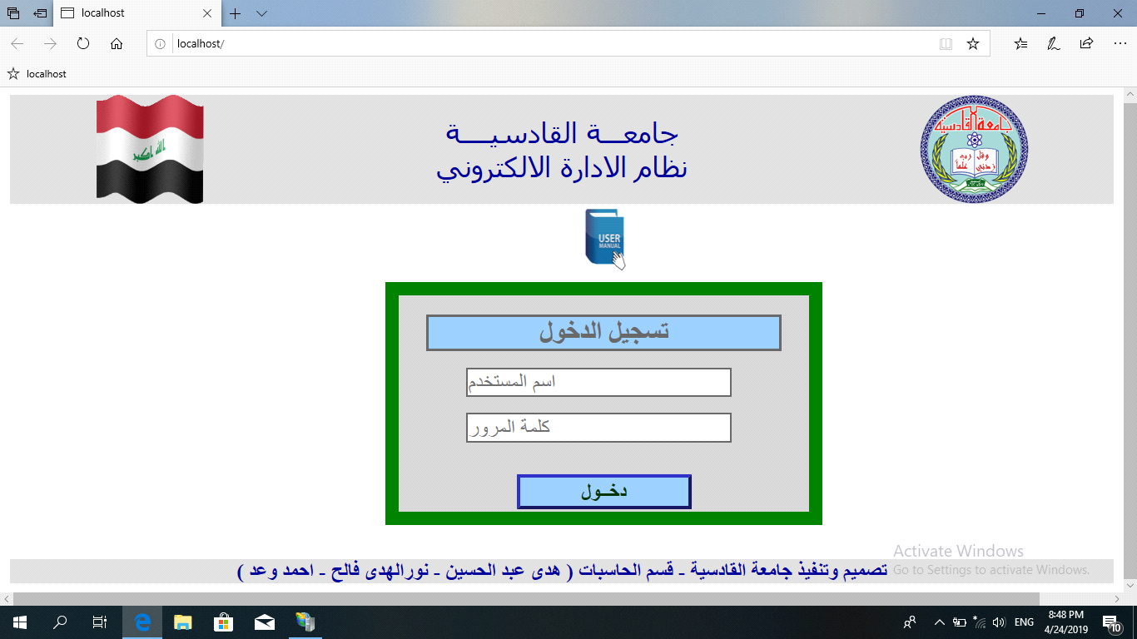

**الشكل رقم(1)**

**بعد ادخال اسم المستخدم وكلمة المرور الخاصة بالتشكيل الإداري او الجامعة ستظهر لك وكما يلي:**

**أولا: صفحة الطلبات والتي تتضمن:**

* **توزيع كتابة جديد.**
* **عرض الردود.**
* **إعادة توزيع كتاب.**
* **البحث عن الكتب المؤرشفة.**
* **المراسلات.**
* **طباعة الصفحة.**
* **الخروج من النظام.**
* **تنبيه عن عدد إجابات الكتب والرسائل المرسلة.**
* **تنبيه المستخدم عن الكتب العاجلة والتي أرسلت الى جهة معينة ولم ترد اجابتها من تلك الجهة خلال وقت محدد.**

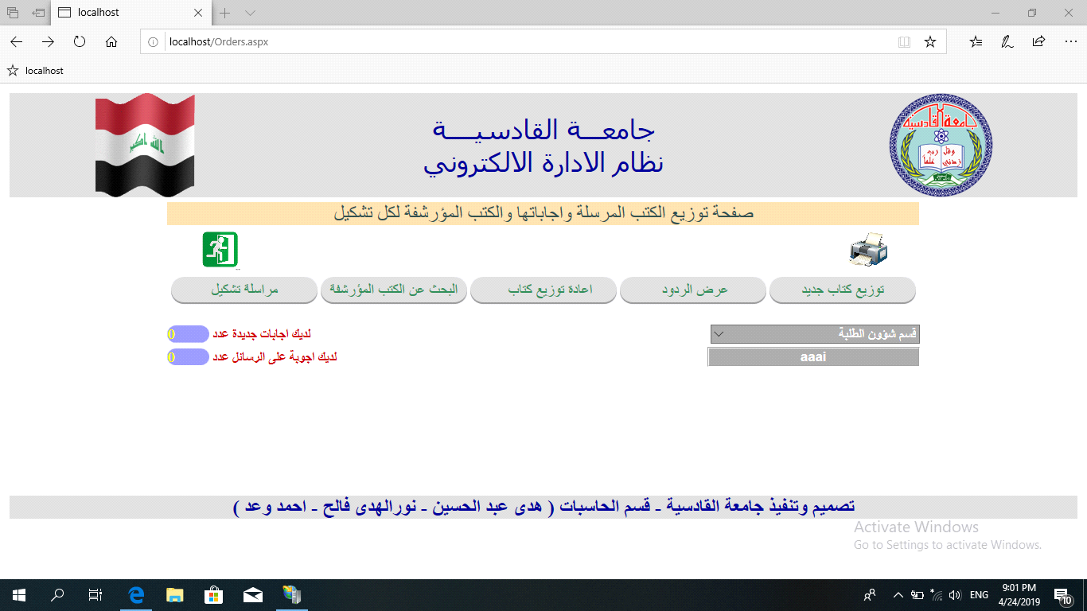**كما موضح في الشكل رقم (2)**

**توزيع كتاب جديد: تتضمن عملية توزيع كتاب جديد مجموعة من البيانات الخاصة بكتاب معين والمطلوب إدخالها في قاعدة البيانات (رقم الكتاب، تاريخ الكتاب، الموضوع، الملاحظات، نوع الكتاب) ومن ثم الضغط على ايقونة حفظ، شكل رقم (3)**

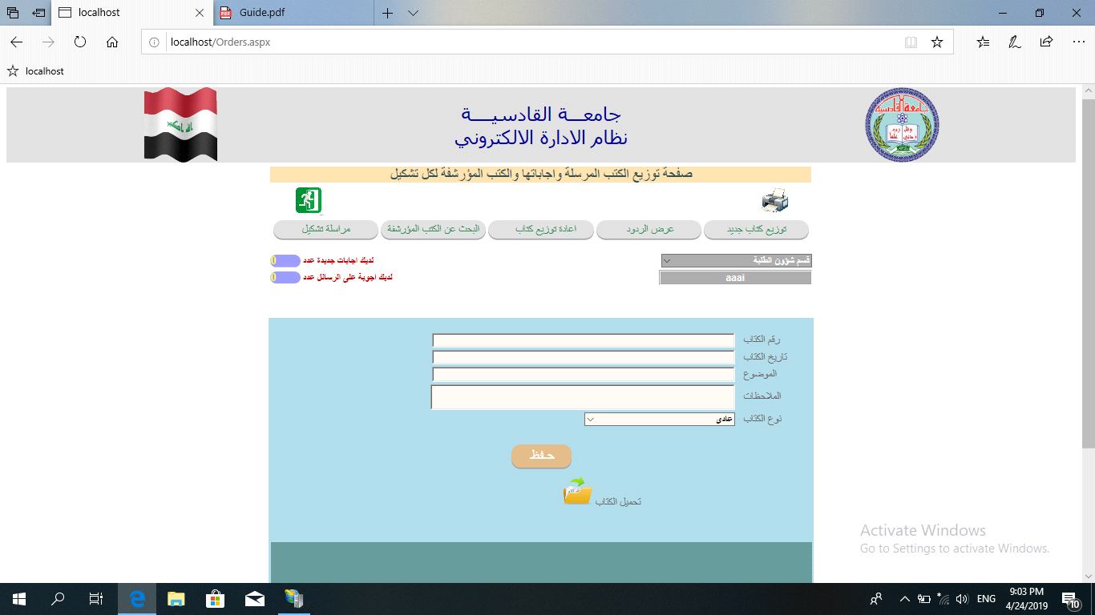

**بعد الضغط على ايقونة الحفظ يتم حفظ المعلومات في قاعدة البيانات، من خلال ايقونة تحميل الكتاب (ملف صورة او ملف بي دي اف). بعد تحميل الكتاب يتم توزيعه على التشكيلات الإدارية**

**او الجامعات كما موضح في الشكل رقم (4)**

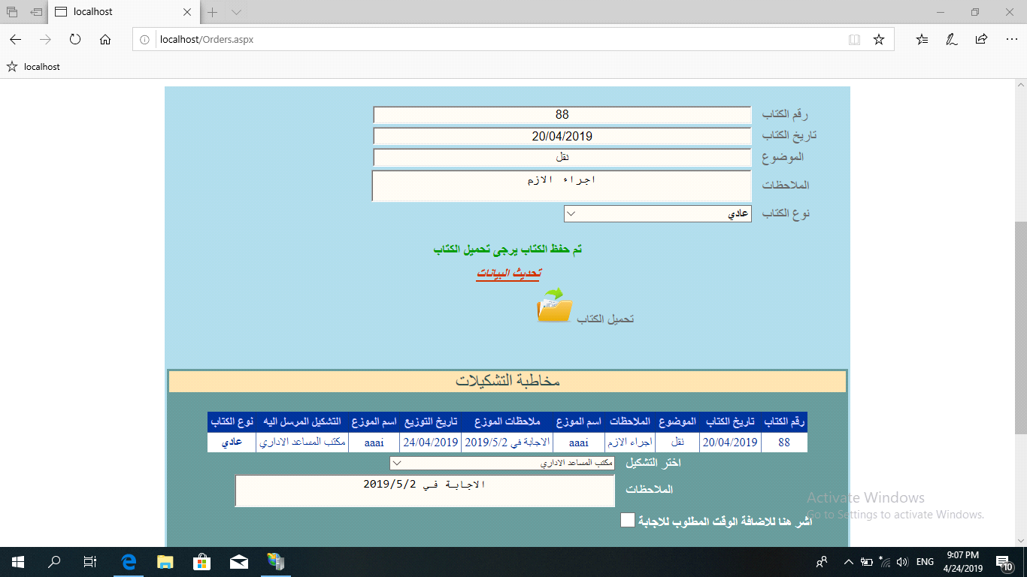

**الشكل رقم (4)**

**بالإمكان تحديث كل البيانات وكذلك الملفات قبل مغادرة الصفحة.**

**إعادة توزيع كتاب: ولا يمكن من خلال، يمكن من خلال هذه الايقونة توزيع كتاب تم توزيعه مسبقا او غير موزع هذه الايقونة توزيع الكتاب مرتين الى نفس الجهة الموزع لها سابقا وذلك من خلال اختيار رقم الكتاب، كما موضح في الشكل رقم (5)**

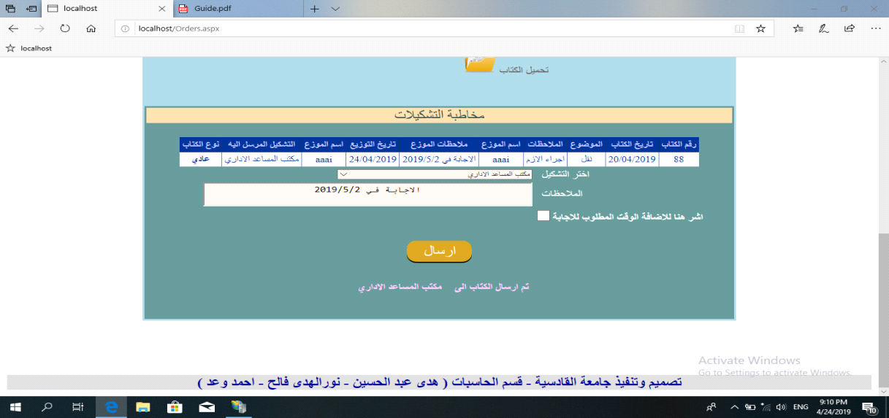

**عرض الردود:**

**ان ايقونة عرض الردود تمكنك من رؤية الإجابات الواردة من التشكيل الذي أرسل له الكتاب والذي يتم اختياره من القائمة المنسدلة حيث تظهر لك المعلومات كاملة عن الكتاب والاجابات القادمة من الجهة المرسل أليها، يتم مشاهدة الأجوبة من خلال الضغط على ايقونة مشاهدة كما**

**موضح في الشكل رقم (6)**

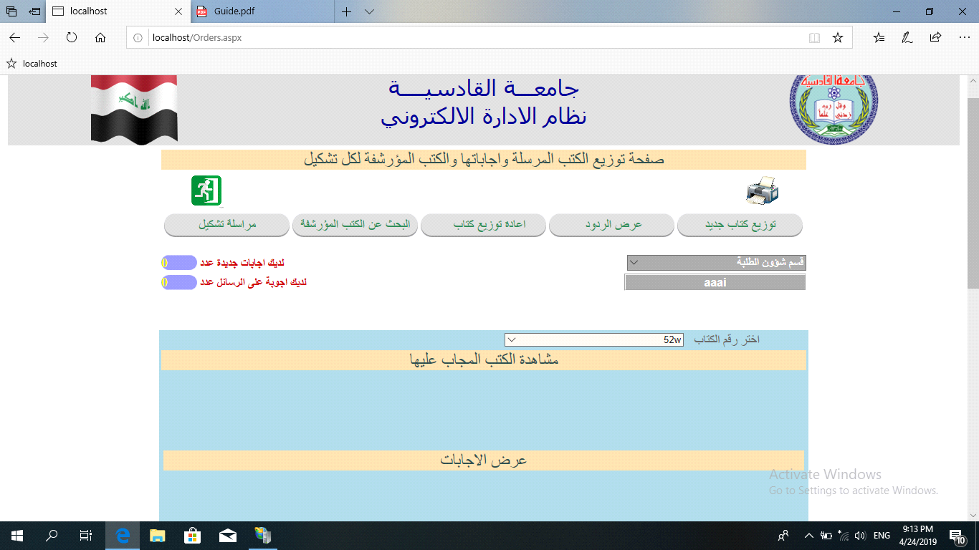

**الشكل رقم (6)**

**وبالإمكان الرد على الأجوبة وارشفة الكتاب عند انتهاء المداولة به من خلال ايقونة ارشفة كما**

**موضح في الشكل رقم (7)**

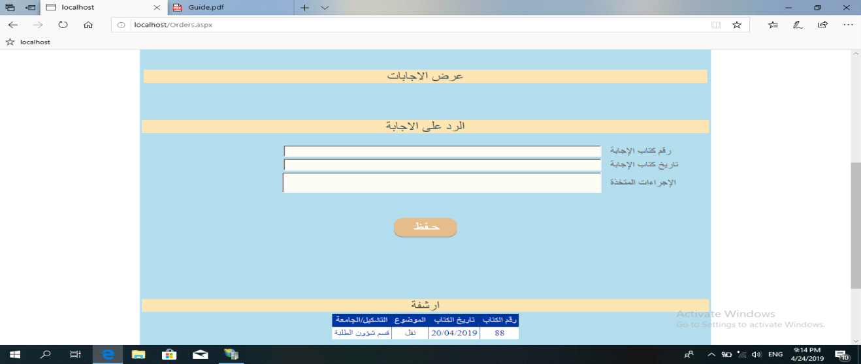**الشكل رقم (7)**

**البحث عن الكتب المؤرشفة:**

* **البحث من خلال رقم الكتاب وتاريخه:**

**يتم ادخال رقم وتاريخ الكتاب والضغط على ايقونة بحث لتظهر تفاصيل الكتاب من كافة البيانات والملفات المحملة وكذلك مشاهدة الإجابات على هذا الكتاب وكما موضح في الشكل رقم (8)**

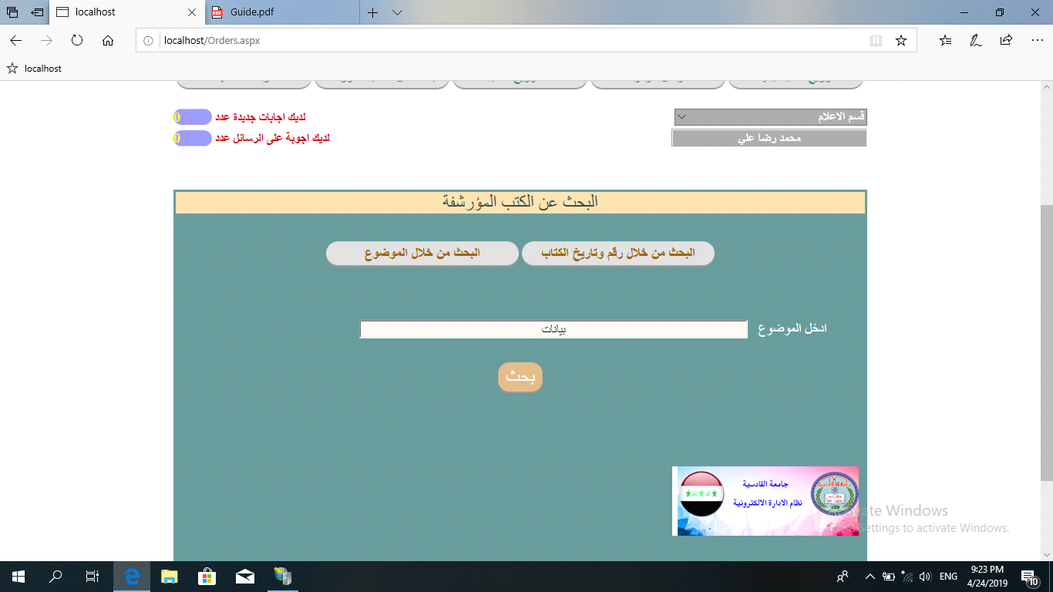

**الشكل رقم (8)**

**كما ويمكن عرض أي ملف وطباعته عند الضغط عليه.**

* **البحث من خلال الموضوع:**

**ويتم من خلال ادخال موضوع الكتاب ليظهر لنا الكتب التي تحمل الموضوع المكتوب كما موضح في الشكل رقم (9)**

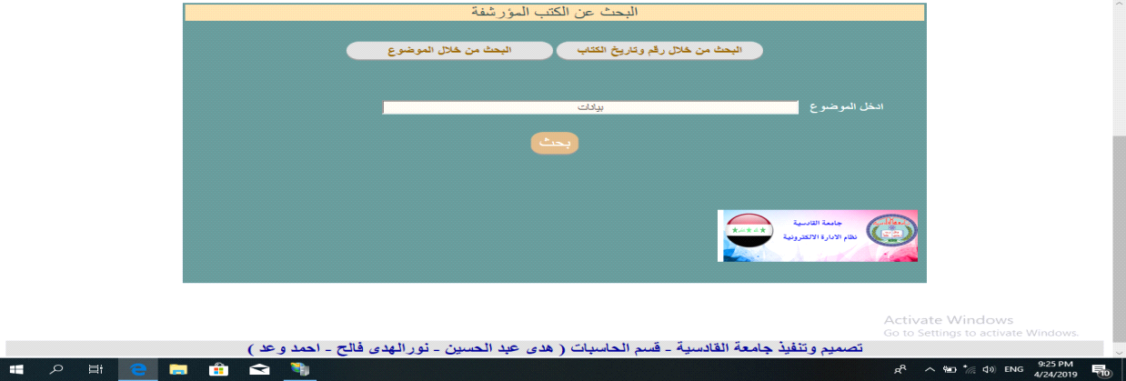

**الشكل رقم (9)**

**مراسلة التشكيلات:**

**يمكن من خلال ايقونة مراسلة تشكيل فتح نافذة للمحادثة بين التشكيل المرسل والتشكيل المستلم للرسالة مباشرة من خلال النظام حول أي شيء مطلوب من الجهة المرسل لها الكتاب واستلام**

**الإجابات مباشرة كما موضح في الشكل رقم (10)**

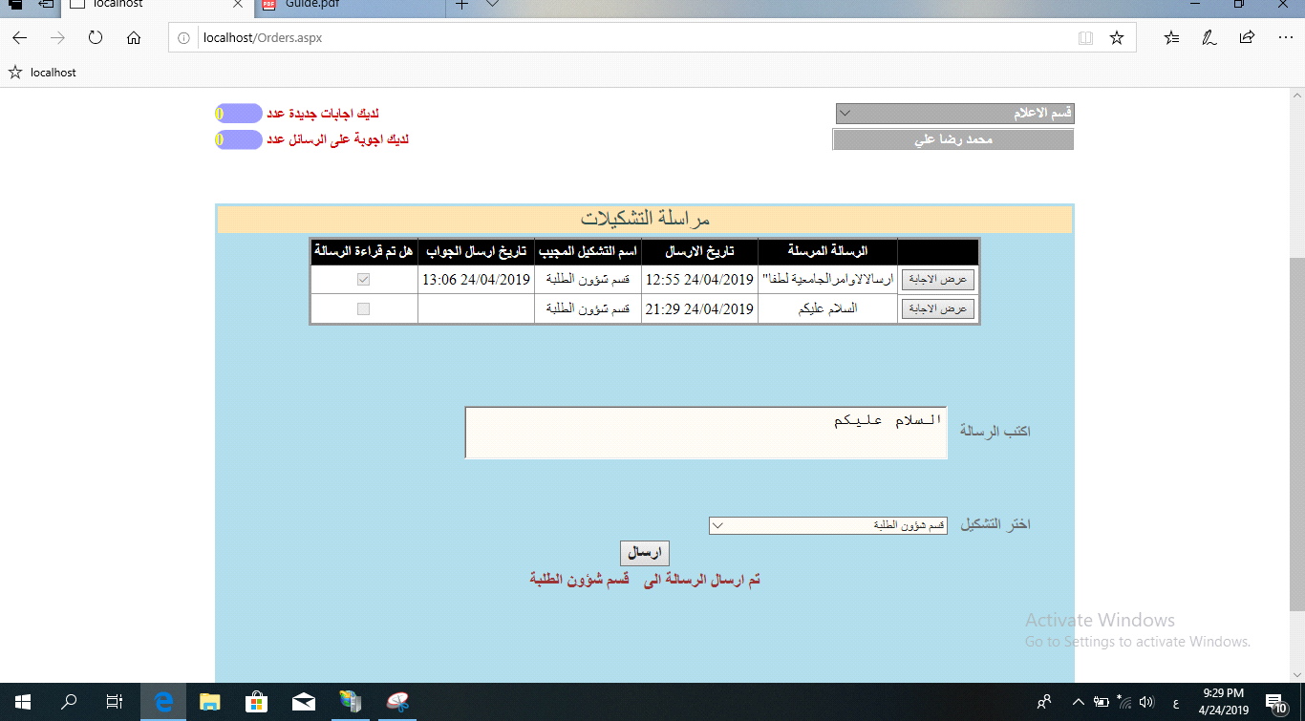

**الشكل رقم (10)**

**وبإمكان المرسل من اظهار الإجابة على رسالته من خلال الضغط على مشاهدة الأجوبة كما موضح في الشكل (11)**

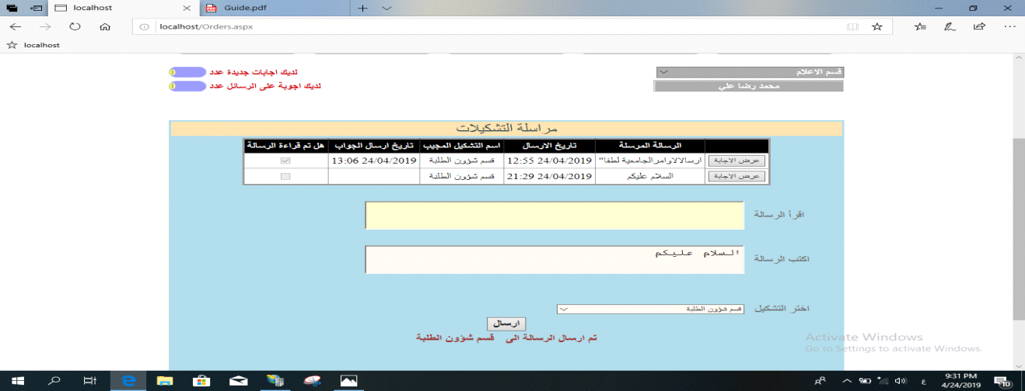

**الشكل رقم (11)**

**طبع الصفحة:**

**تعتبر طباعة الصفحة من الأمور المهمة لتقديم تقرير عن حلات معينة يحتاجها مسؤول لتشكيل معين عندما تعمل على صفحة بإمكانك طباعة تلك الصفحة من خلال الضغط على ايقونة الطباعة الموجودة في اعلى الصفحة من اليمين كما موضح بالشكل رقم (12)**

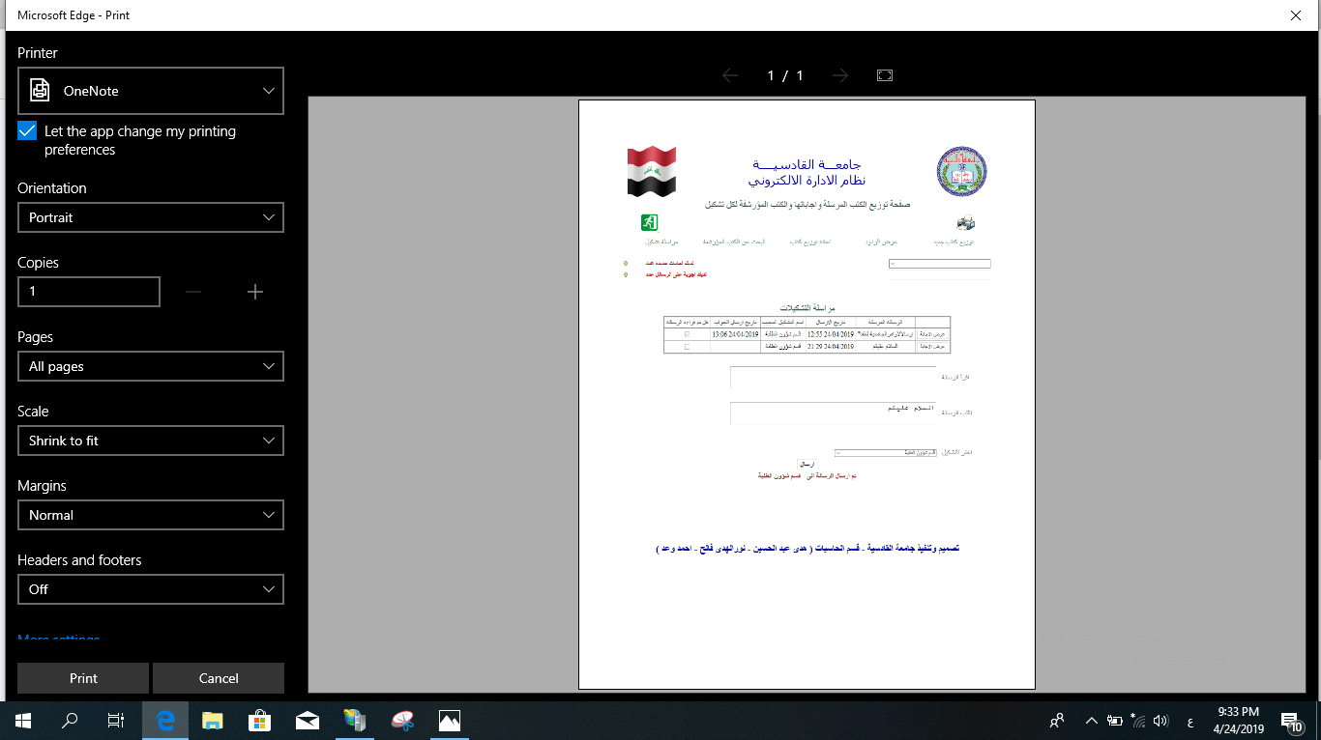**الشكل رقم (12)**

**الخروج من النظام:**

**تكون هذه الايقونة بالجهة العليا اليسرى من واجهة هذه الصفحة وعند الضغط عليها يتم خروجك من النظام.**

**ثانيا: صفحة الأجوبة على الطلبات وتتضمن على:**

* **الإجابة على التشكيلات.**
* **عرض الرسائل والاجابة عليها.**
* **طباعة الصفحة.**
* **الخروج من النظام.**
* **عدد الرسائل القادمة وعدد الكتب الواردة للتشكيل.**

**كما موضح بالشكل رقم (13)**

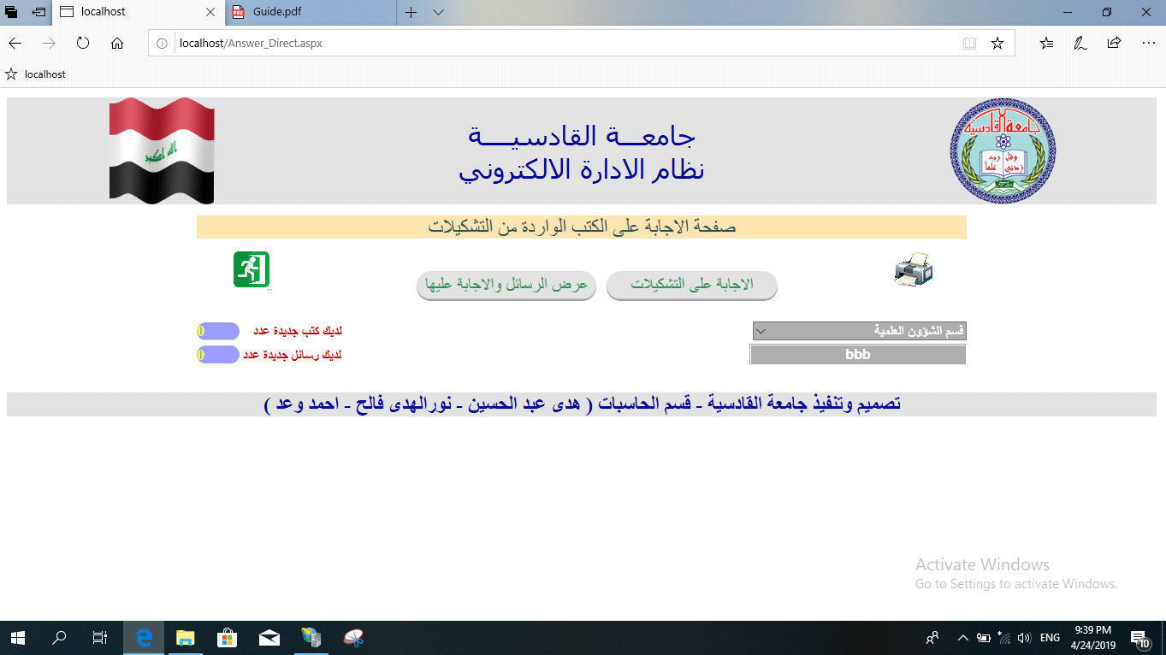

**الشكل رقم (13)**

**الإجابة على التشكيلات:**

**عند الضغط على هذه الايقونة تظهر لك كل الكتب الواردة للتشكيل والجهة المرسلة لتلك الكتب والمعلومات الخاصة بكل كتاب وكما موضح بالشكل (14)**

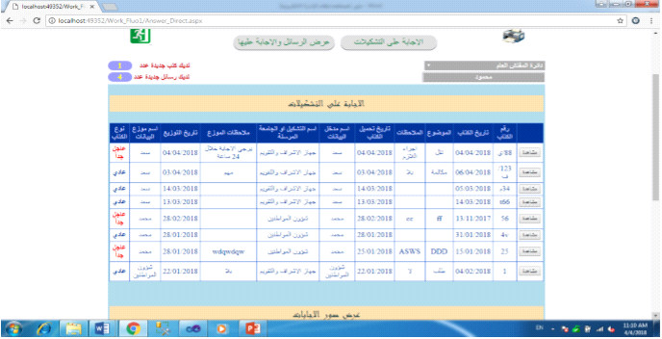

**الشكل رقم (14)**

**لكي نرى الكتاب مع ملحقاته نضغط على كلمة مشاهدة الموجودة بالجدول في الشكل رقم(14) حتى يظهر الكتاب وملحقاته كما في الشكل رقم (15)**

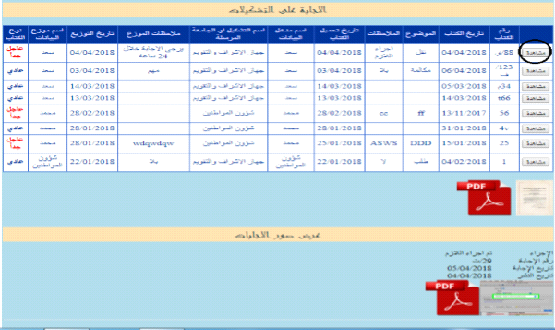

**الشكل رقم (15)**

**وبإمكان الرد على الكتاب أعلاه بإدخال رقم الكتاب وتاريخه والملاحظات والضغط على ايقونة حفظ وتحميل ملف كتاب الرد الى التشكيل المرسل كما موضح في الشكل رقم (16)**

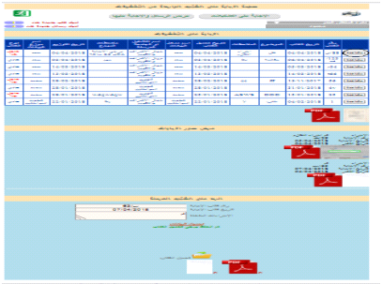

**الشكل رقم (16)**

**الرد على الرسائل المرسلة:**

**ان هذه الايقونة توفر إمكانية الرد على الرسائل القادمة من تشكيل معين من خلال عرض الرسائل والاجابة عليها كما موضح في الشكل (17)**

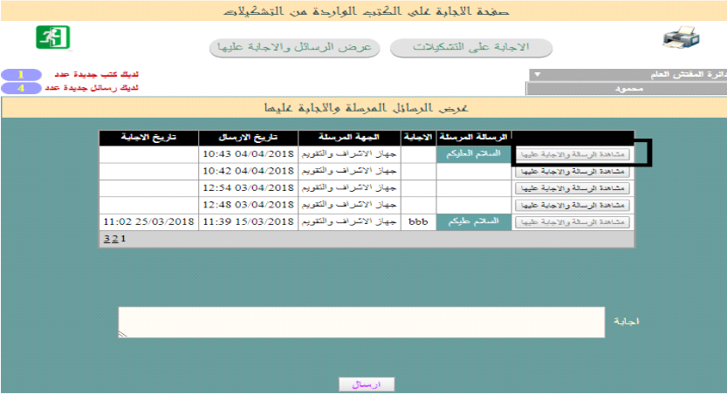

**الشكل رقم (17)**

**عند الضغط على ايقونة إجابة الرسائل ستظهر الرسائل المرسلة المخفية وعند الضغط مشاهدة الرسائل والاجابة عليها ستظهر الرسالة المرسلة بصورة واضحة مع حقل الإجابة. اما بالنسبة الى ايقونة الطباعة والخروج تم شرحها سابقا في صفحة الطلبات.**

**ثالثا. صفحة التقارير:**

**توفر هذه الصفحة تقارير كاملة عن كل المعلومات المطلوب توفيرها كما موضح في الشكل رقم (18)**

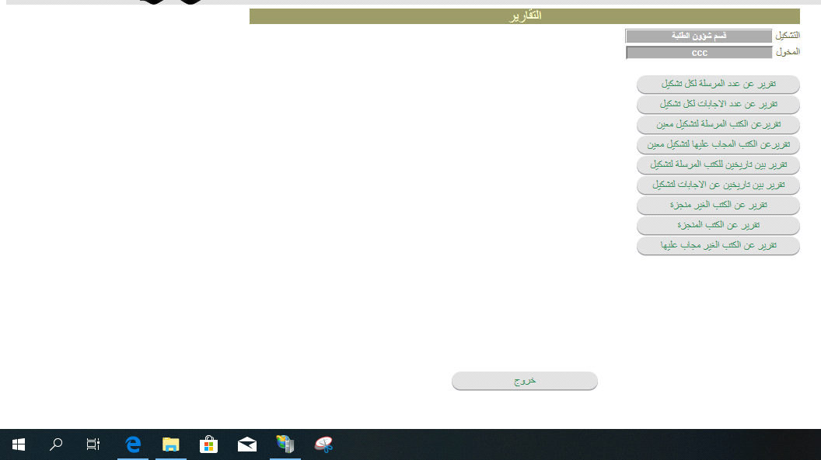

**الشكل رقم (18)**

**الشكل رقم (19) نموذج تقرير بين تاريخين والشكل رقم (20) نموذج عن تقرير يوضح بالرسوم البيانية والجداول.**

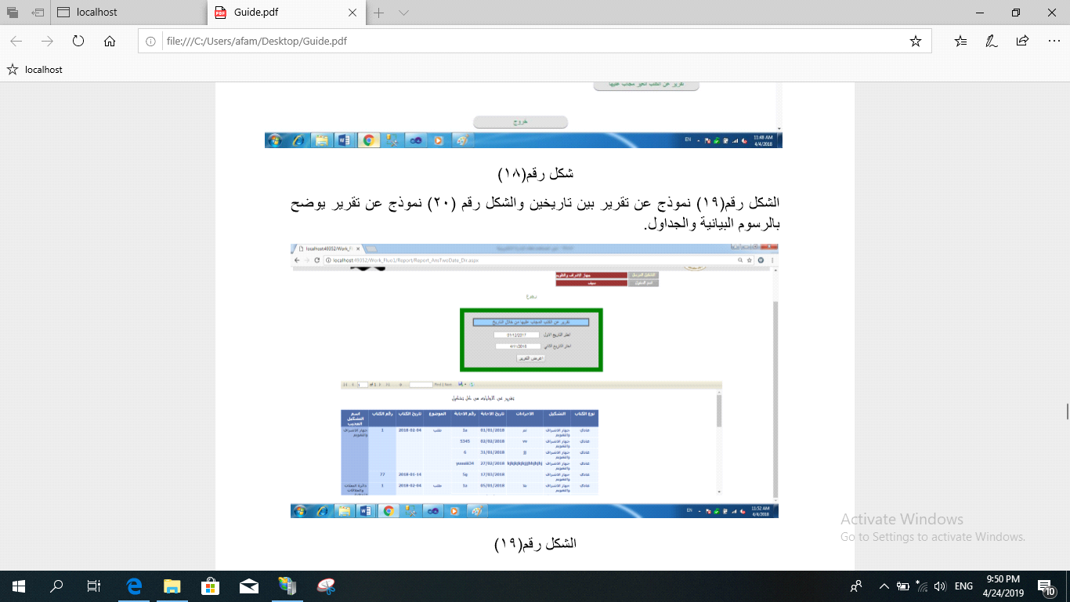

**الشكل رقم (19)**

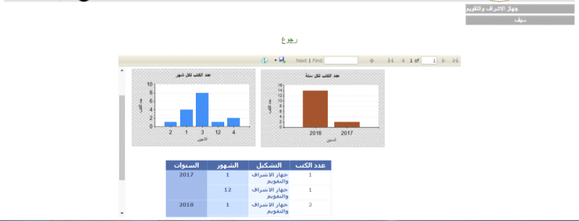

**الشكل رقم (20)**

**رابعا. الصلاحيات: تتضمن هذه الصفحة التالي:**

* **صلاحيات التشكيلات.**
* **إضافة تشكيل.**
* **طباعة الصفحة.**
* **خروج.**

**الدخول على هذه الصفحة حصرا على مسؤول النظام وهو المكلف بإعطاء الصلاحيات او من يخوله بتحمل تلك المسؤولية، شكل (21)**

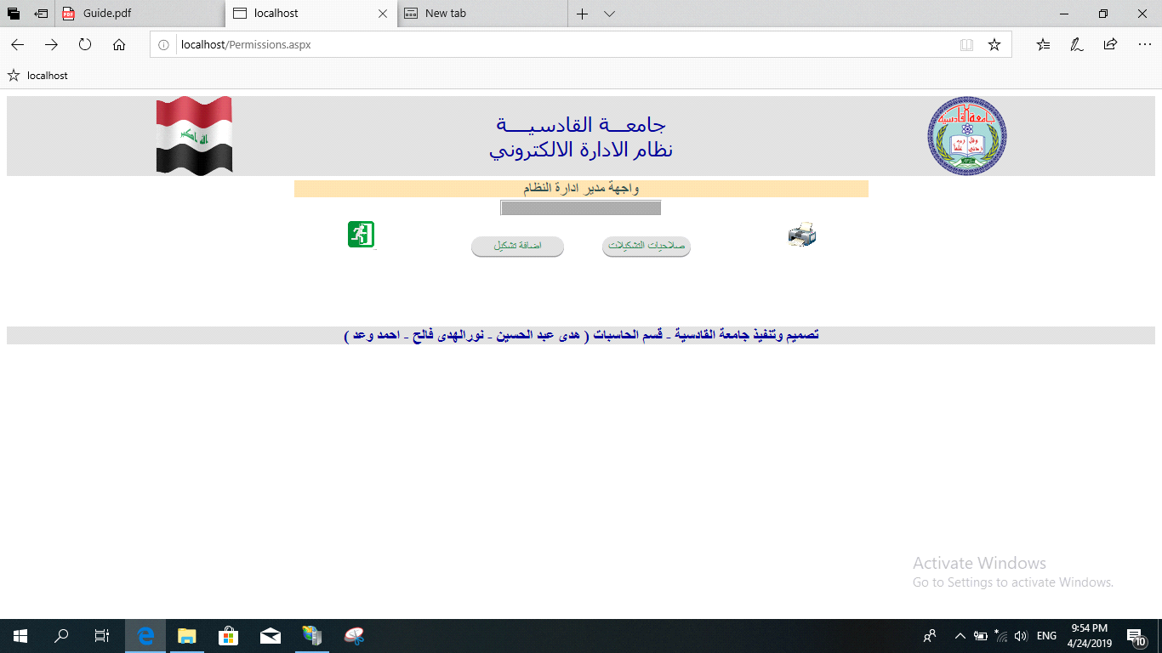

**الشكل رقم (21)**

**صلاحيات التشكيلات:**

**عند الضغط على ايقونة صلاحيات التشكيلات تظهر لدينا قائمة بإدخال (اختيار اسم التشكيل، كلمة المرور، اعد كتابة كلمة المرور، اسم المخول) بعدها يتم ،نوع الصفحة، اسم المستخدم الضغط على ايقونة تسجيل الصلاحية ليتم إعطاء صلاحية لمستخدم جديد للنظام كما موضح في الشكل (22)**

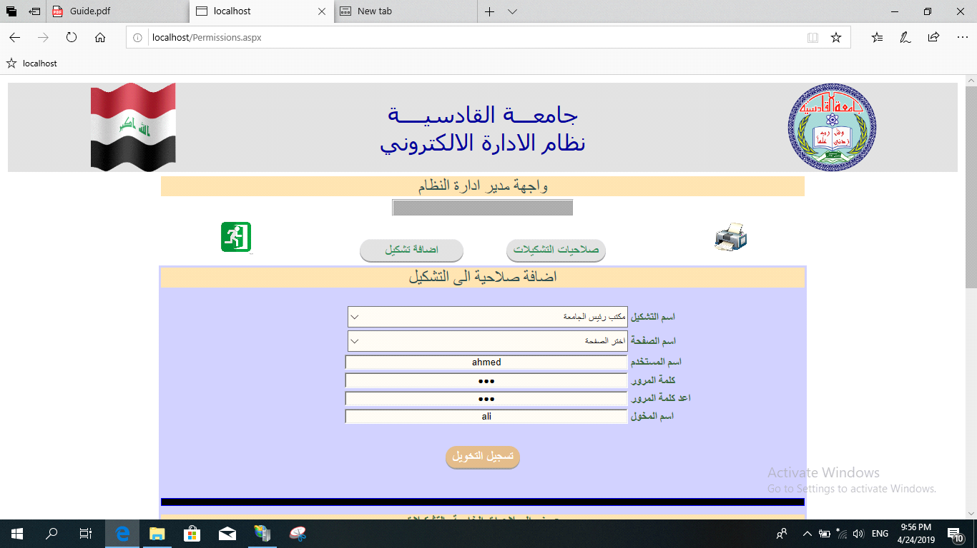

**الشكل رقم (22)**

**ومن الممكن تحديث الصلاحية بالضغط على اختار للتحديث ومن ثم ادخال اسم مستخدم وكلمة المرور الجديدة لمخول معين وبعدها الضغط على ايقونة تحديث، كما موضح في الشكل رقم (23)**

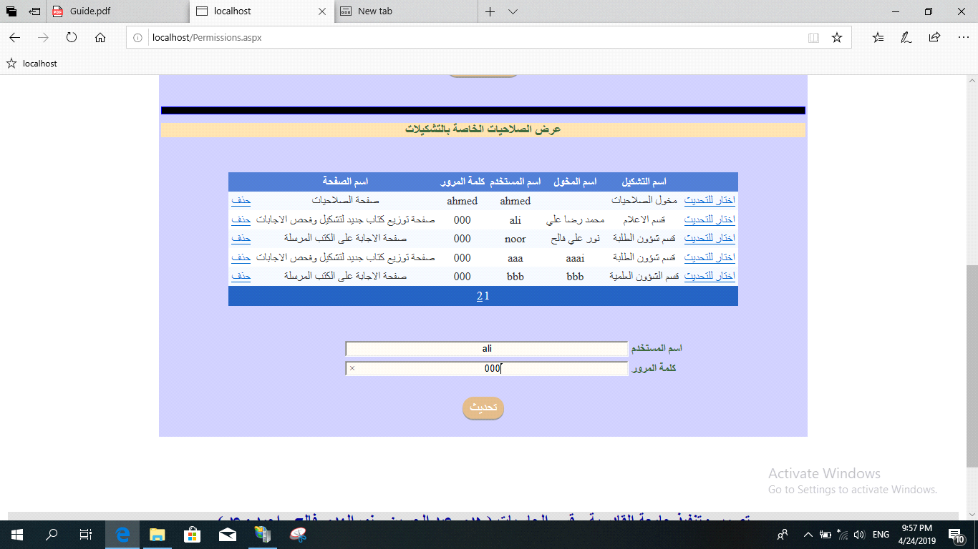

**الشكل رقم (23)**

**كما يمكن حذف حساب معين بالضغط على ايقونة حذف كما موضح في الشكل رقم (23)**

**إضافة تشكيل:**

**عند الضغط على هذه الايقونة تظهر لنا الصفحة المبينة بالشكل رقم (24)**

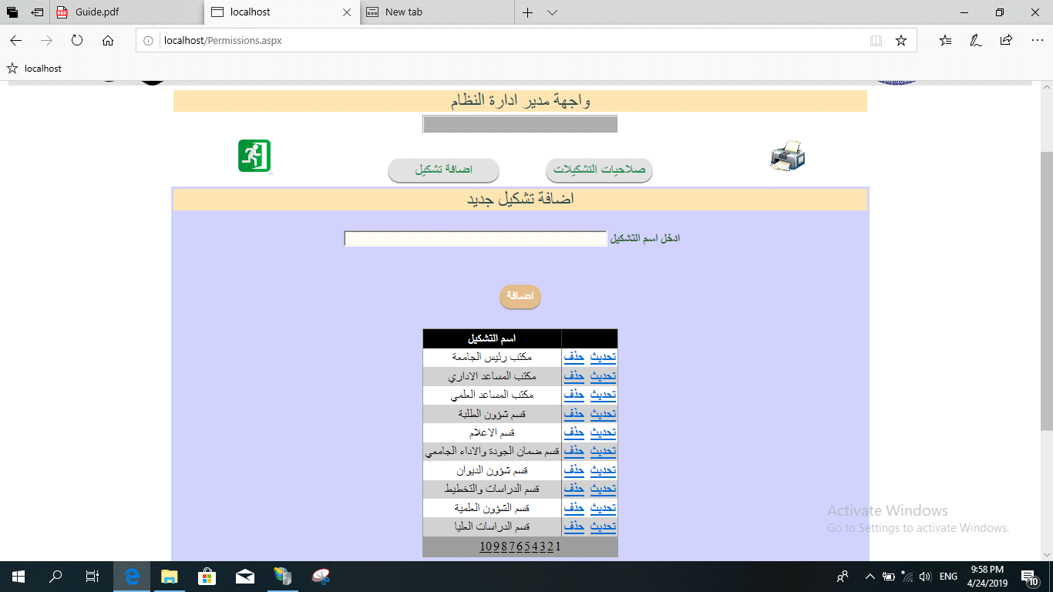

**الشكل رقم (24)**

**من خلال هذه الصفحة يمكن إضافة تشكيل معين الى التشكيلات الإدارية للوزارة بإدخال اسم التشكيل الجديد داخل النص وبعد ذلك الضغط على الحدث إضافة سيتم إضافة ذلك التشكيل الى قاعدة البيانات، وكذلك من خلال هذه الصفحة حذف او تحديث اسم تشكيل معين كما موضح بالشكل أعلاه.**

**أما بالنسبة للطباعة والخروج فهي كما شرحت في صفحة الطلبات.**

**صفحة شؤون المواطنين:**

**تعتبر هذه الصفحة من الصفحات الخاصة داخل النظام حيث يعتبر قسم شؤون المواطنين من الأقسام المهمة داخل الوزارة، هذا القسم حلقة الوصل بين المواطن ومعالي الوزير. تتضمن هذه الصفحة إضافة الى المعلومات السابقة التي ذكرت في توزيع كتاب جديد في صفحة الطلبات حيث تتضمن (اسم الشخص، الجهة المرسلة للطلب، رقم الهاتف الشخص) كما موضح في الشكل (25)**

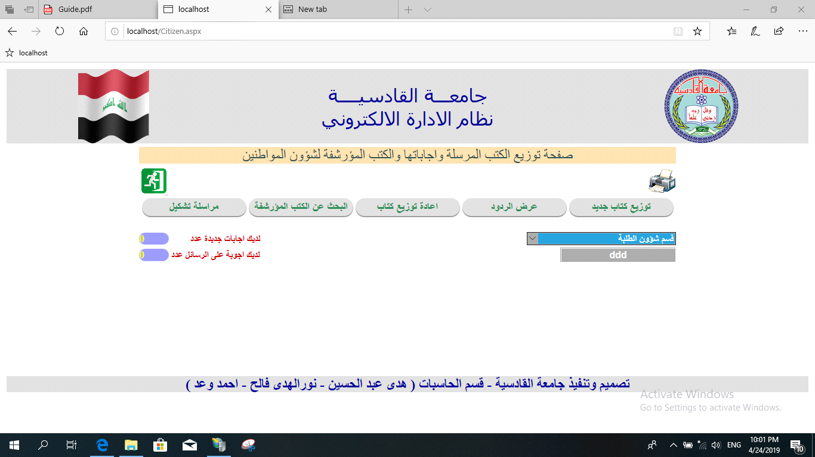

**الشكل رقم (25)**

**اما باقي الفقرات تعاد نفس العمليات التي ذكرت في صفحة الطلبات، وهناك اختلاف في فقرة البحث عن الكتب المؤرشفة حيث تتضمن بدل عملية البحث عن الموضوع بالبحث عن اسم الشخص صاحب الطلب كما موضح في الشكل رقم (26).**

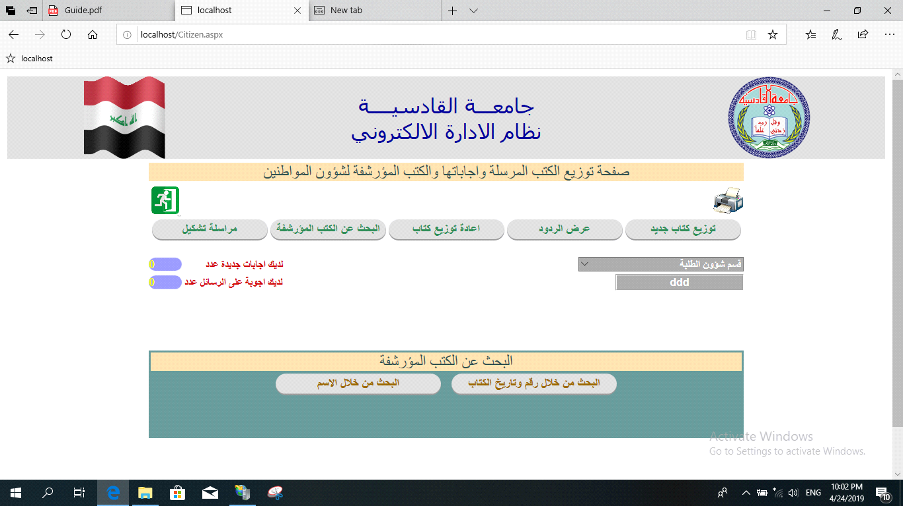

**الشكل رقم (26)**

المصادر

1. هايدلبرغ، أندرس. ["الاتجاهات المستقبلية للغة سي# وفيجوال بيسك (بالإنجليزية)"](http://channel9.msdn.com/Events/BUILD/BUILD2011/TOOL-816T). *المصمم الرئيسي للغة سي#*. القناة 9. اطلع عليه بتاريخ 15 كانون الأول 2013.
2. ↑ [تعدى إلى الأعلى ل:أ](https://ar.wikipedia.org/wiki/%D8%B3%D9%8A_%D8%B4%D8%A7%D8%B1%D8%A8#cite_ref-insidecsharpp2ch4_7-0) [ب](https://ar.wikipedia.org/wiki/%D8%B3%D9%8A_%D8%B4%D8%A7%D8%B1%D8%A8#cite_ref-insidecsharpp2ch4_7-1) [ت](https://ar.wikipedia.org/wiki/%D8%B3%D9%8A_%D8%B4%D8%A7%D8%B1%D8%A8#cite_ref-insidecsharpp2ch4_7-2) آرثر، توم (2001). "الجزء الثاني، الفصل 4: نظام الأنماط المشترك". *داخل سي# (بالإنجليزية)*. ردموند، واشنطن: منشورات مايكروسوفت. [ISBN](https://ar.wikipedia.org/wiki/%D8%B1%D9%82%D9%85_%D8%AF%D9%88%D9%84%D9%8A_%D9%85%D8%B9%D9%8A%D8%A7%D8%B1%D9%8A_%D9%84%D9%84%D9%83%D8%AA%D8%A7%D8%A8) [0-7356-1288-9](https://ar.wikipedia.org/wiki/%D8%AE%D8%A7%D8%B5:%D9%85%D8%B5%D8%A7%D8%AF%D8%B1_%D9%83%D8%AA%D8%A7%D8%A8/0-7356-1288-9).
3. [**^**](https://ar.wikipedia.org/wiki/%D8%B3%D9%8A_%D8%B4%D8%A7%D8%B1%D8%A8#cite_ref-8) ليربت، إريك (19 آذار 2009). ["التمثيل والمحددات (بالإنجليزية)"](http://blogs.msdn.com/b/ericlippert/archive/2009/03/19/representation-and-identity.aspx). *مغامرات رائعة في كتابة الكود*. Blogs.msdn.com. اطلع عليه بتاريخ 19 كانون الثاني 2014.
4. H[TML DOM Introduction](https://www.w3schools.com/htmldom/dom_intro.asp)أكتوبر 2013 على موقع [واي باك مشين](https://ar.wikipedia.org/wiki/%D9%88%D8%A7%D9%8A_%D8%A8%D8%A7%D9%83_%D9%85%D8%B4%D9%8A%D9%86).
5. Tim Berners-Lee, "Information Management: A Proposal." CERN (March 1989, May 1990). [W3.org](https://www.w3.org/History/1989/proposal.html) [نسخة محفوظة](http://web.archive.org/web/20180626035335/https:/www.w3.org/History/1989/proposal.html) 26 يونيو 2018 على موقع [واي باك مشين](https://ar.wikipedia.org/wiki/%D9%88%D8%A7%D9%8A_%D8%A8%D8%A7%D9%83_%D9%85%D8%B4%D9%8A%D9%86)
6. Matthew (2005). *Pro ASP.NET 2.0 in C# 2005*
7. [PHP: History of PHP - Manual](http://php.net/manual/en/history.php.php)تاريخ الاطلاع: 25 أغسطس 2016
8. <http://php.net/license/> تاريخ الاطلاع: 25 أغسطس 2016

<http://php.net/manual/en/history.php.php>